Средства массовой информации.

ГТРК «Мурман». Журнал «GEOMETRIA» (день/ночь)
Городской вокальный конкурс «MURMANVISION»
(2017-2019)
Педагог доп.обр., Воронович Ольга Евгеньевна, являлась наставников участников конкурса.
Её участники стали победителями конкурса. 2018г. – Копылова Александра.
2019г. – Унгуряну Николь.
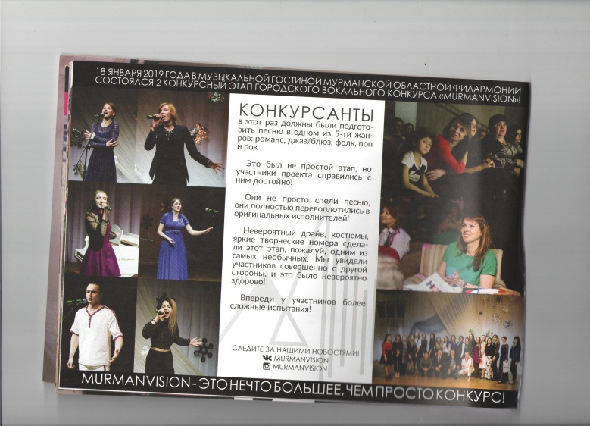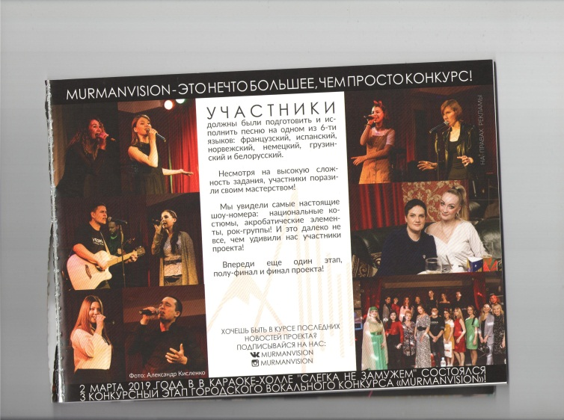
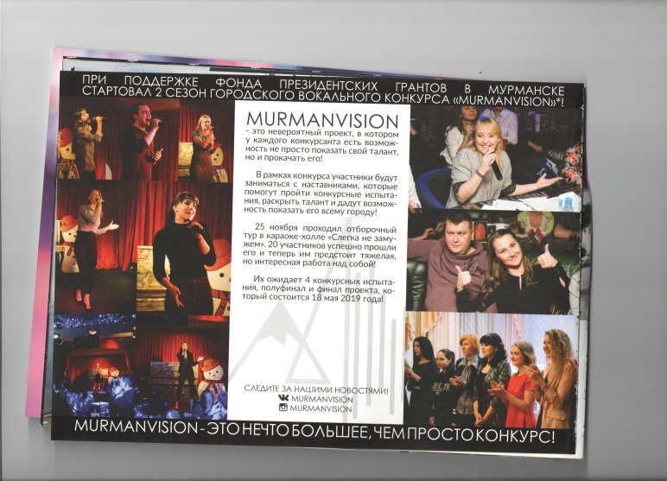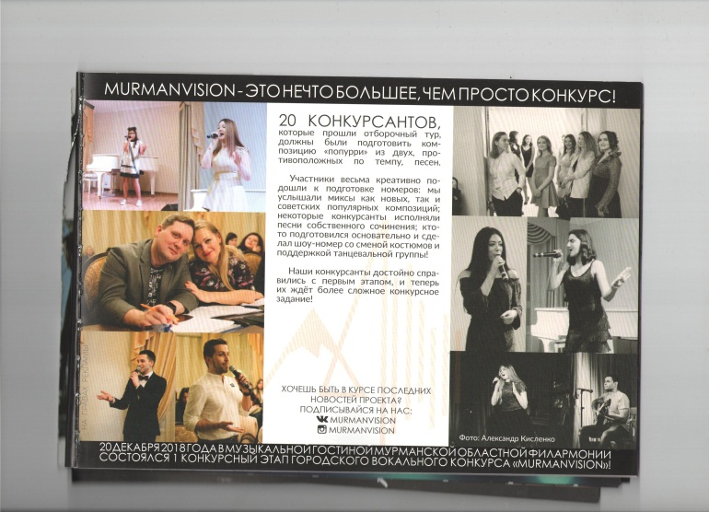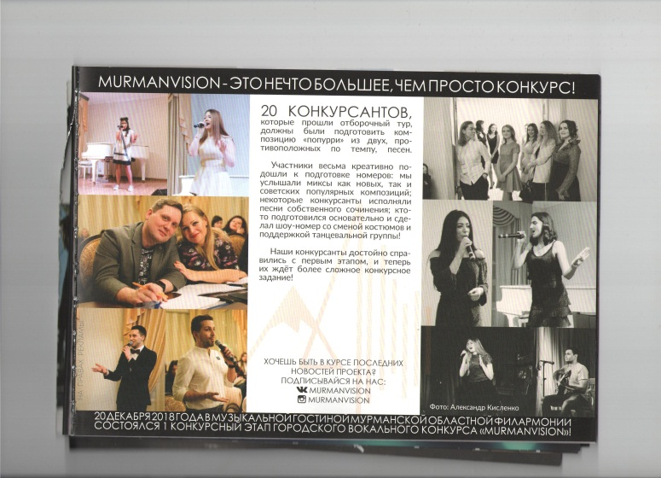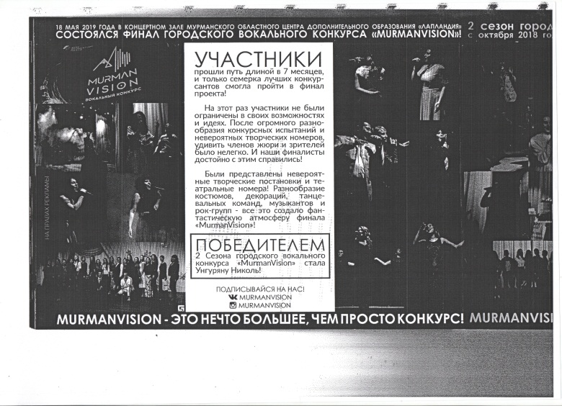

ГТРК «Мурман». Вечерний Мурманск.
В Мурманске встретили юных покорителей Северного полюса. Из путешествия вернулся самый большой в мире атомный ледокол с десятками школьников, победивших на олимпиадах и конкурсах. Рейс снарядили в честь круглой даты — 60-летия атомного ледокольного флота страны.

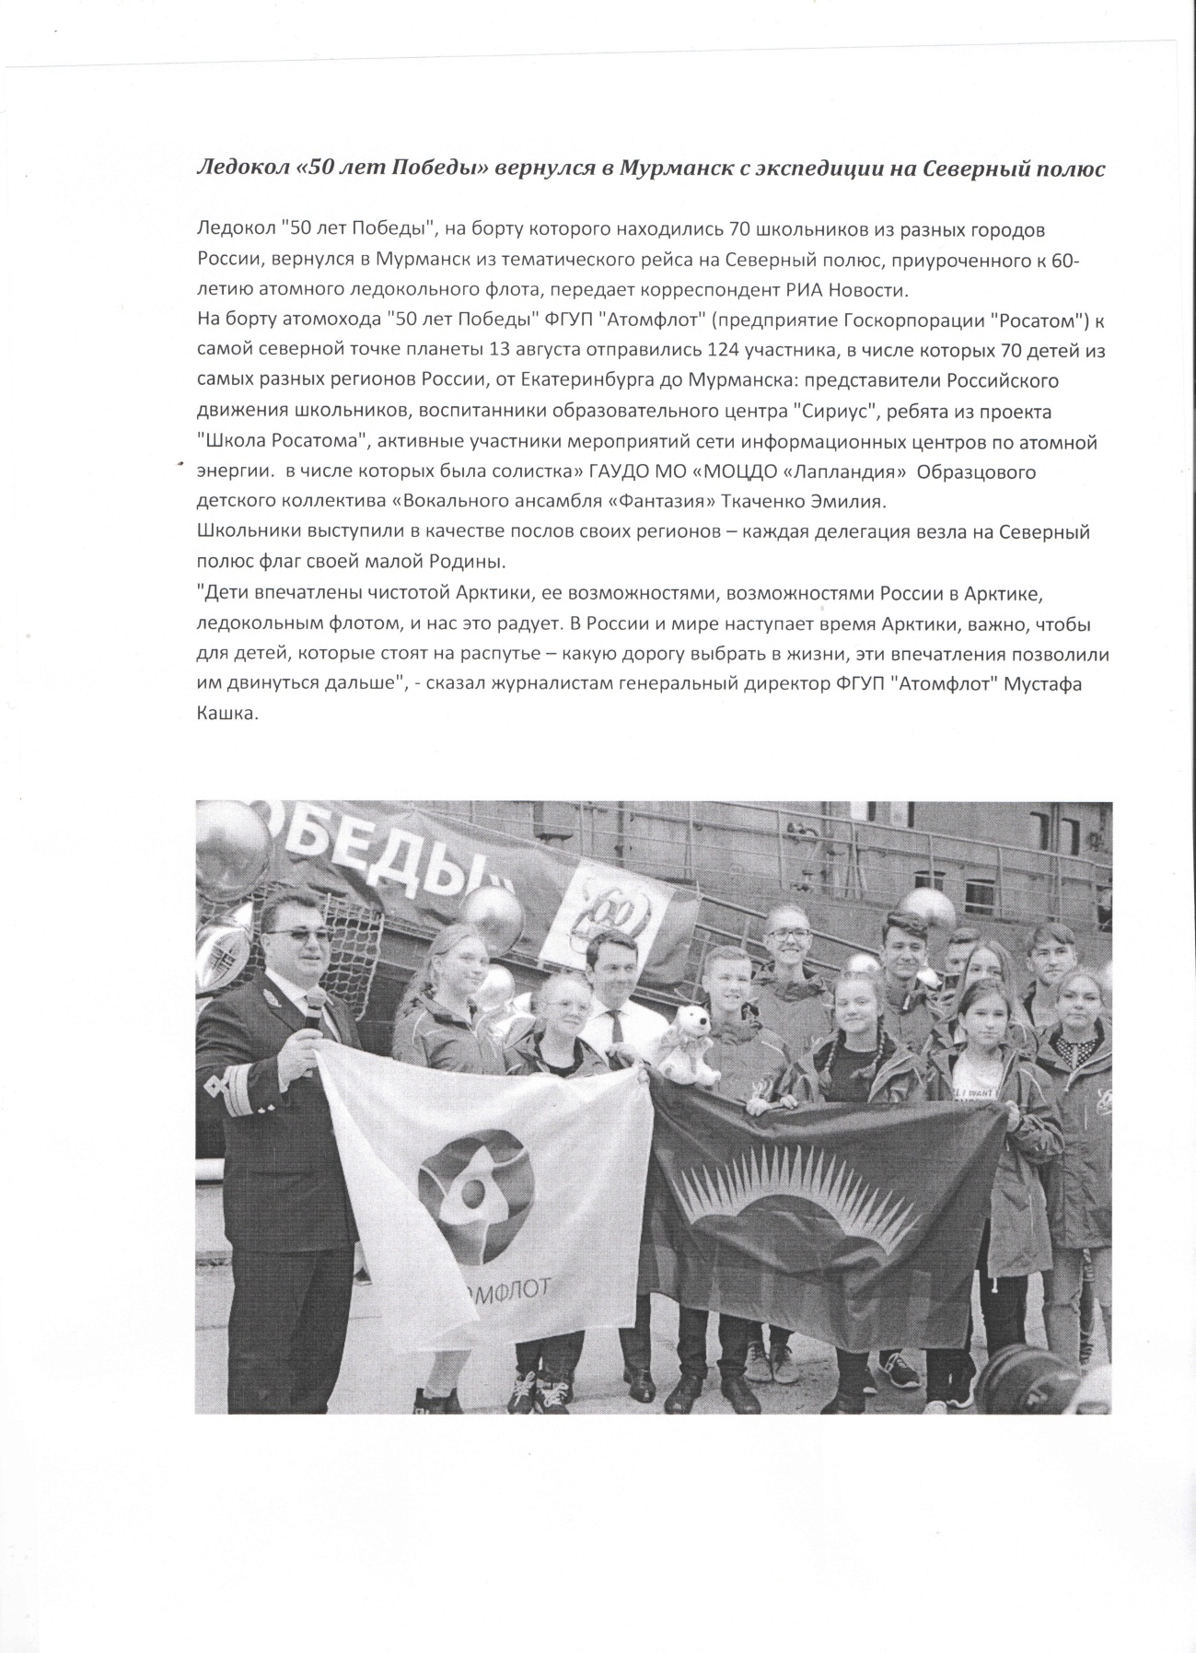

ГТРК «Мурман». Вечерний Мурманск.
«Мурманская Осень 2019»
В столице Заполярья стартовал фестиваль «Мурманская осень». «24–25 сентября мероприятия прошли на площадках: возле школы № 33 (ул. Крупской, 13), а также в скверах на улице Ленинградской и у памятника «Ждущей». Завтра праздник продолжится на площадке у ДШИ №3 (ул. Торцева, 14), на территории гимназии № 1 (проезд Связи, 30) и в сквере на улице Хлобыстова.Фестиваль проходит уже в третий раз. Главная тема этого года – город Мурманск. Все творческие номера посвящены любви к родному краю, природе, горожанам, труженикам, защитникам, районам. В этом году на участие в конкурсе подали заявки более 400 человек из Мурманска и области. Выделены четыре номинации: «Вокальное искусство», «Хореографическое искусство», «Художественное чтение» и «Оригинальный жанр». В номинации «Вокальное искусство», принимал участие яркий Образцовый детский коллектив «Вокальный ансамбль «Фантазия» ГАУДО МО «МОЦДО «Лапландия», в котором участвовали все возрастные категории в составе 26 учащихся , в том числе и солисты. Специально для фестиваля сформирована инициативная группа, задача которой – оценить творческие номера и выбрать лучших участников. Это будут преподаватели школ, руководители творческих коллективов и творческие деятели города. Все участники фестиваля будут награждены памятными дипломами и сувенирами. Победители и призеры выступят на гала-концерте фестиваля, который состоится 7 сентября на площади Пять Углов.Фестиваль прошел в выходные – также на нескольких площадках 1 сентября с 14.00 до 16.00возле школы № 28 (ул. Чехова, 11), гимназии № 10 (Баумана, 11), в детском городке «Сказка» на проспекте Героев-североморцев, а также в жилом районе Росляково на площади у ДК «Судоремонтник» (ул. Заводская, 1). В воскресенье, 31 августа с 14.00 до 16.00 – в сквере на улице Зои Космодемьянской, у школы №23 (Лыжный проезд, 8) . Вокальный ансамбль «Фантазия» выступил с зажигательной концертной программой в детском городке «Сказка» на проспект Героев-североморцев. Коллектив представил 10 вокальных композиций на различных площадках города , показал свой профессиональный уровень и артистизм исполнителей. И по итогам фестивальных выступлений прошел отбор на гала концерт , который состоится 7 сентября на центральной площади города 5 Углов в 19.00 часов Приглашаем всех на Гала концерт .

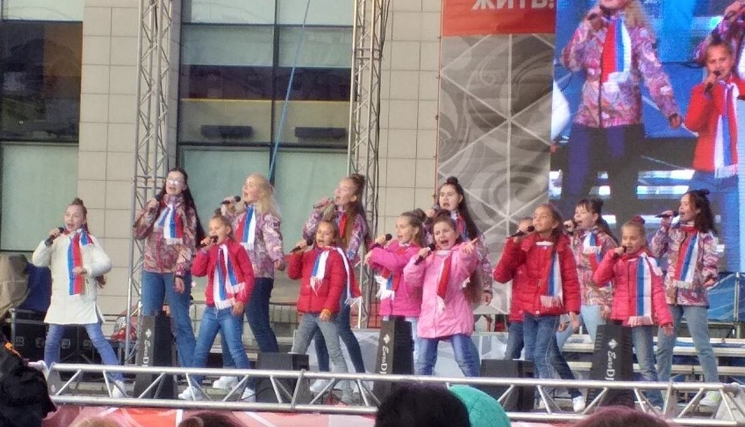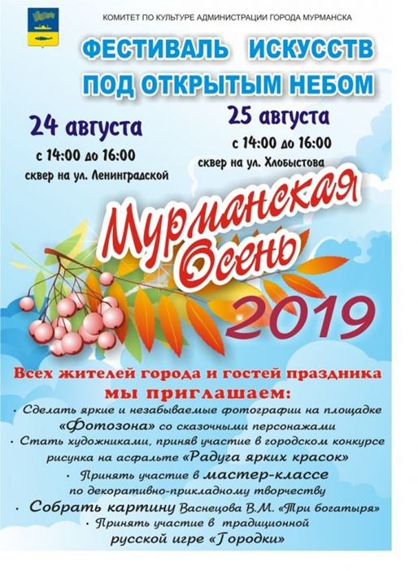

ГТРК «Мурман». Вечерний Мурманск.
Поезд молодёжной культуры.
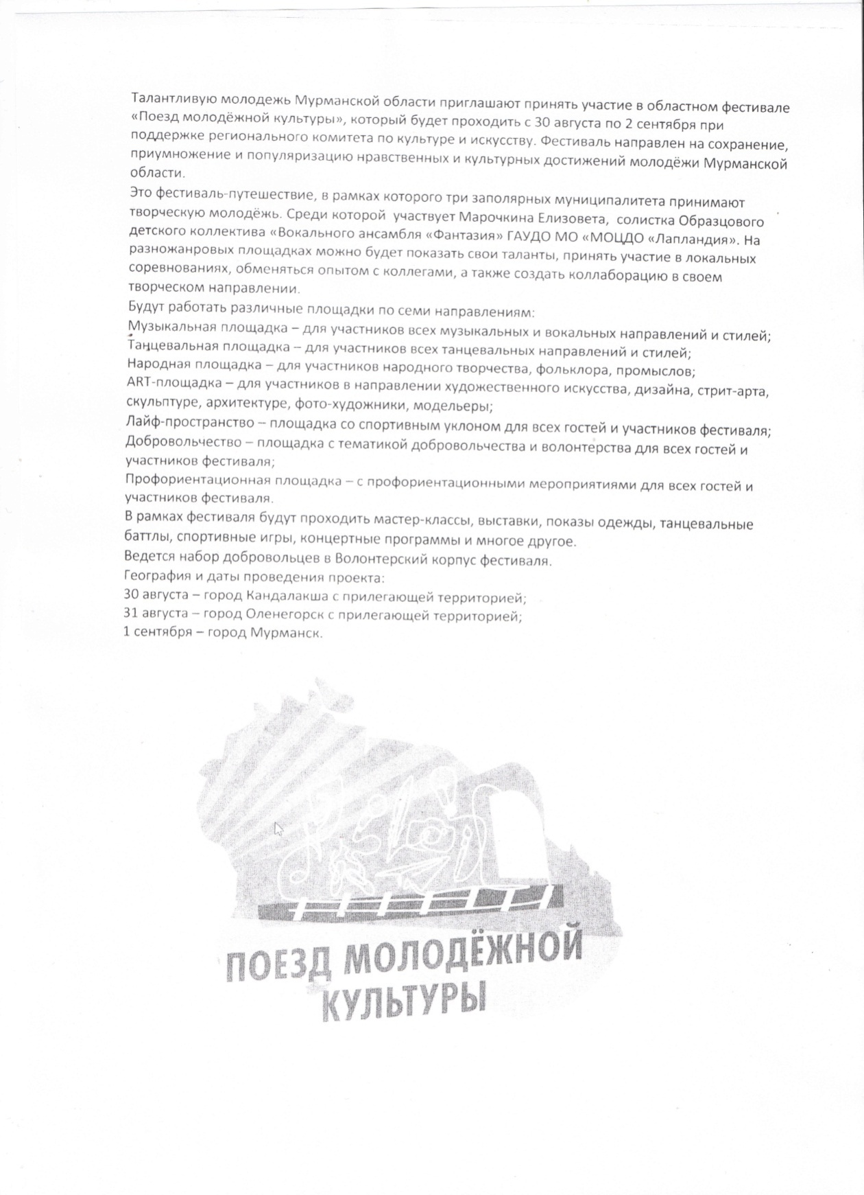

ГТРК «Мурман». Вечерний Мурманск. 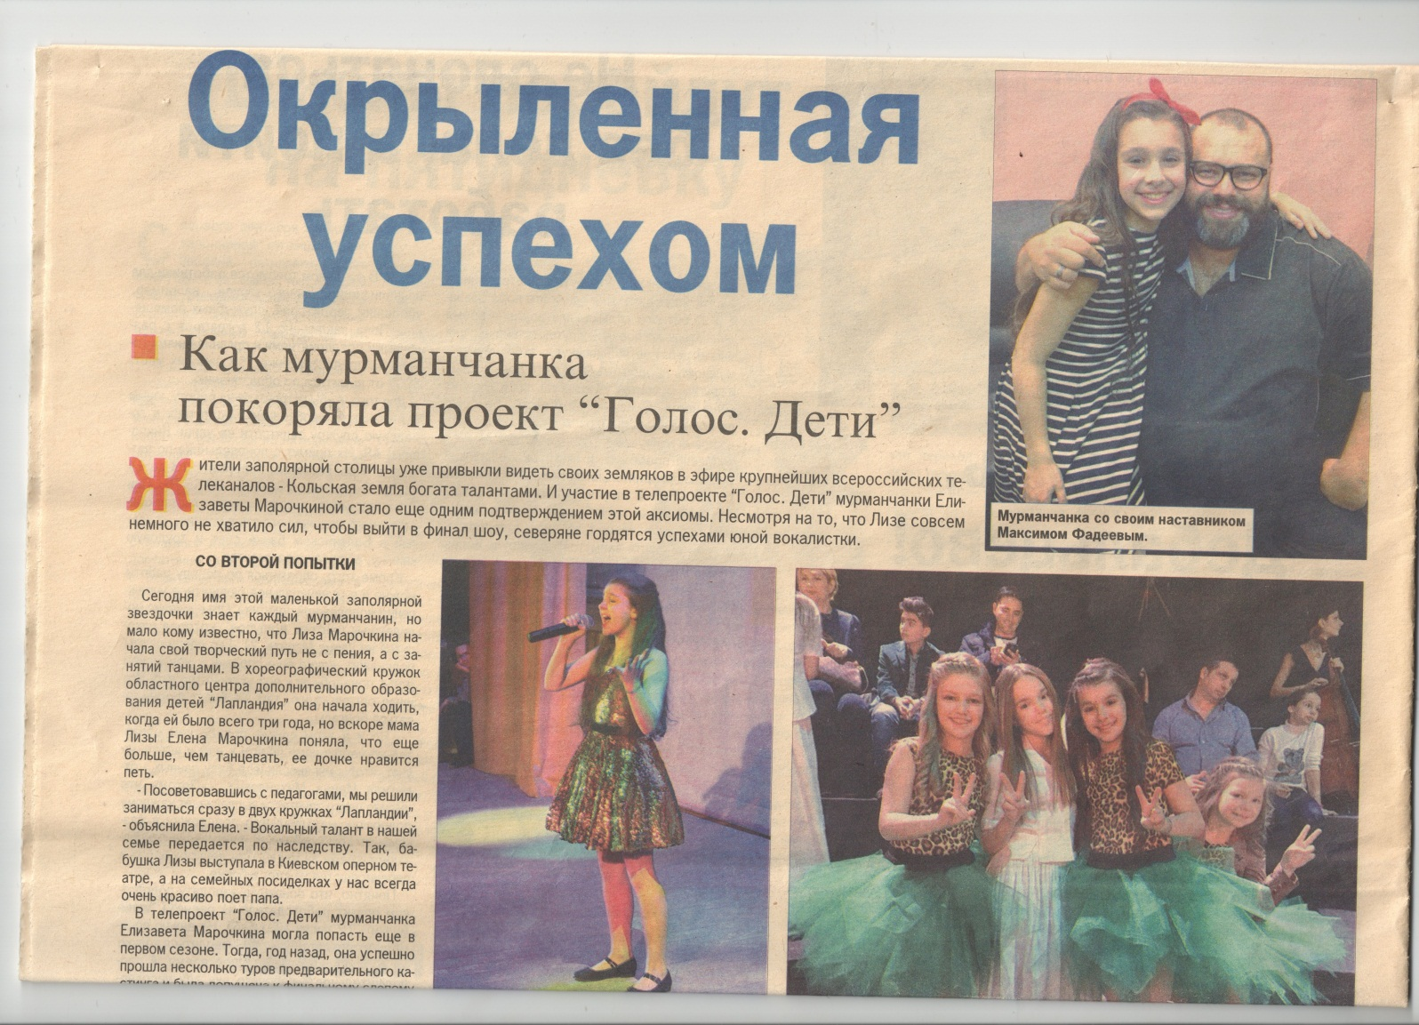

Образцовый детский коллектив «Вокальный ансамбль «Фантазия».

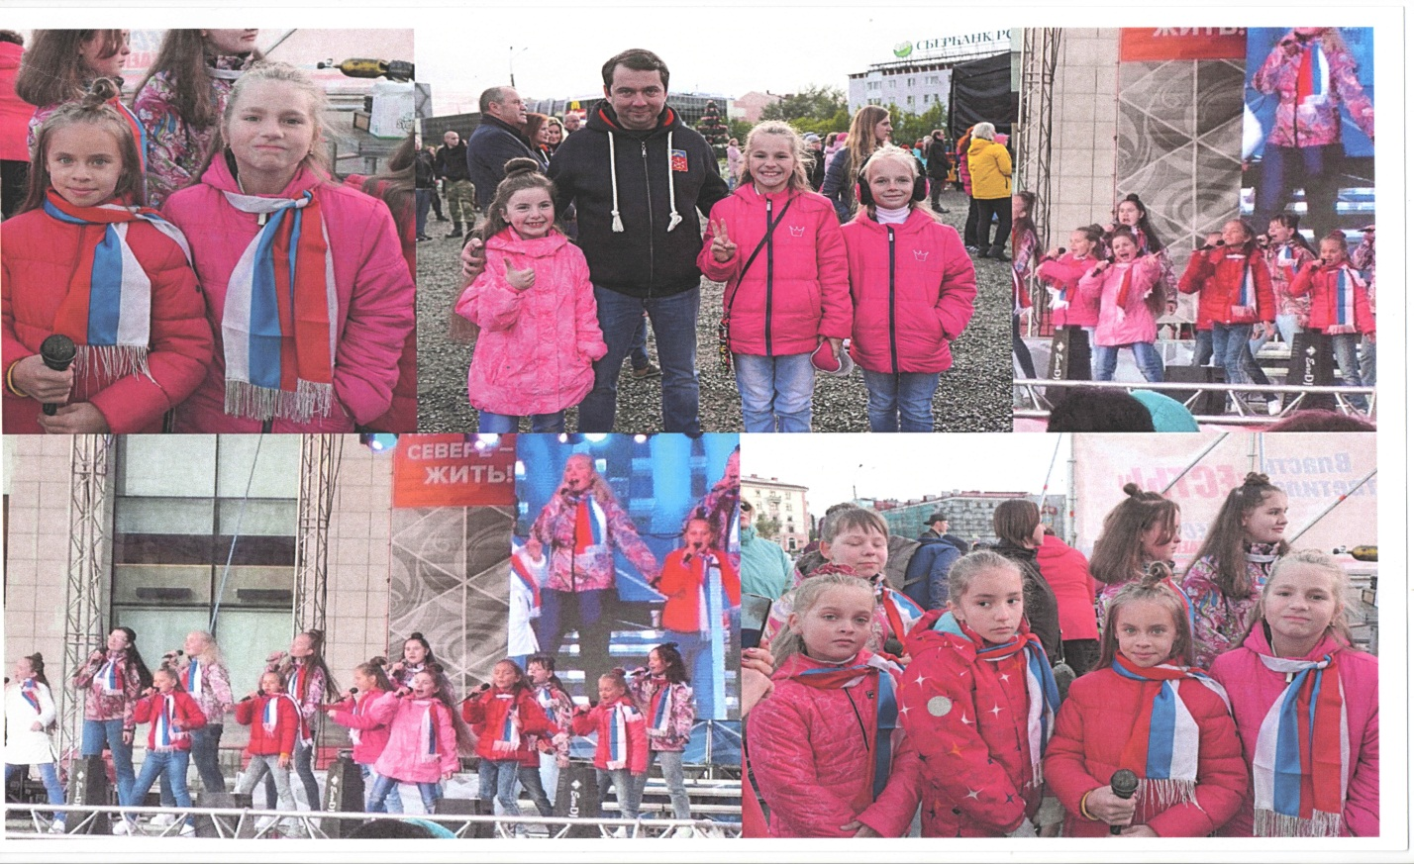«Гольфстрим» - 07.09.2019

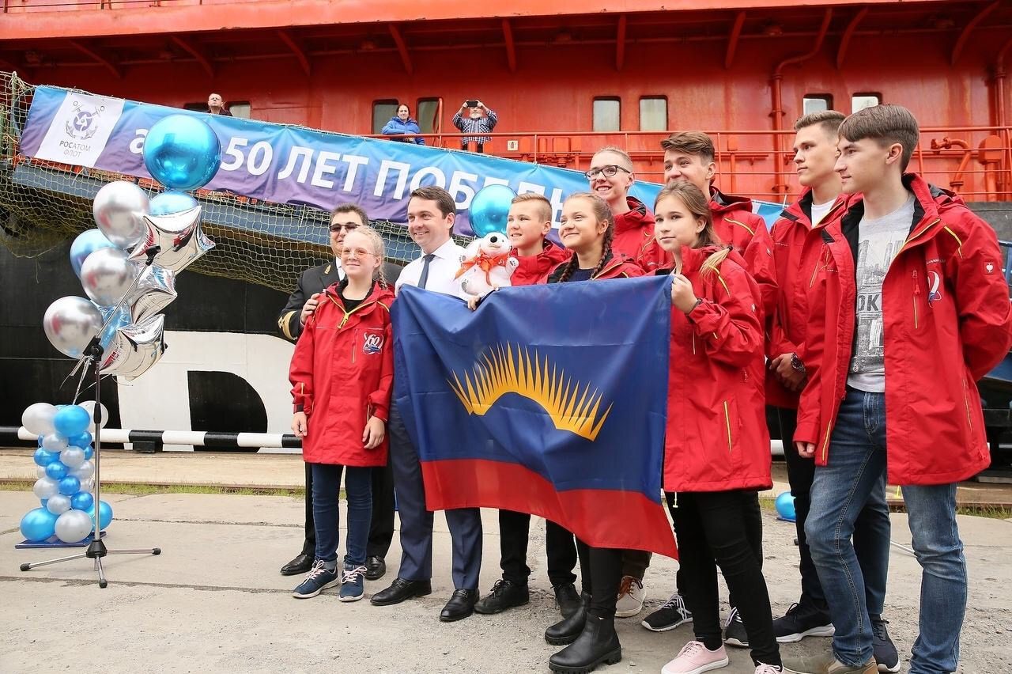
Ледокол «50 лет Победы» вернулся в Мурманск с экспедиции на Северный полюс. С 13.08.-22.08. 2019г.

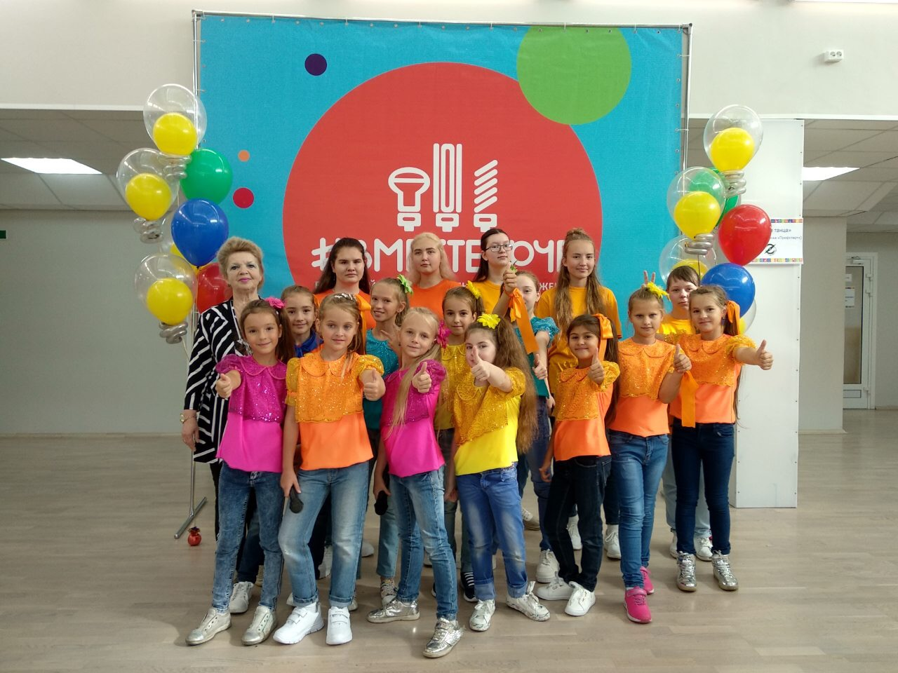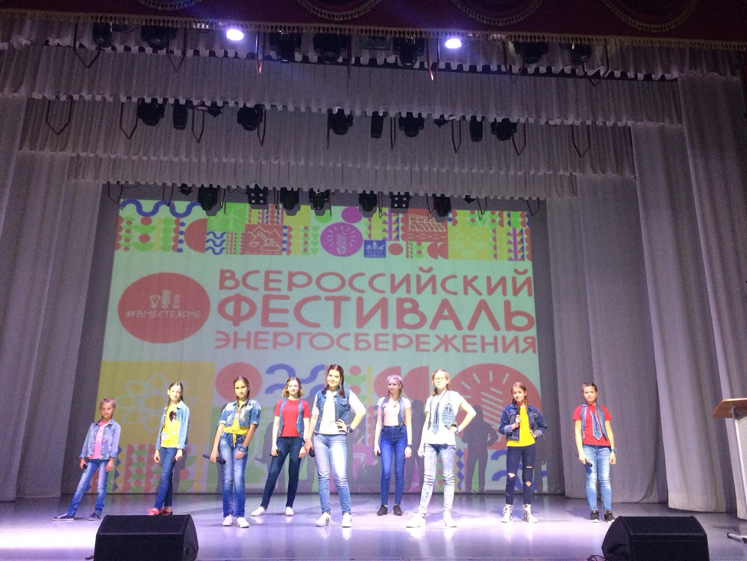
Всероссийский фестиваль «#ВместеЯрче-2019»

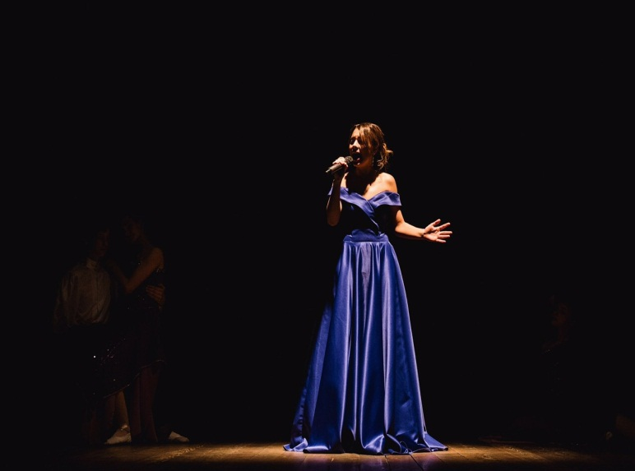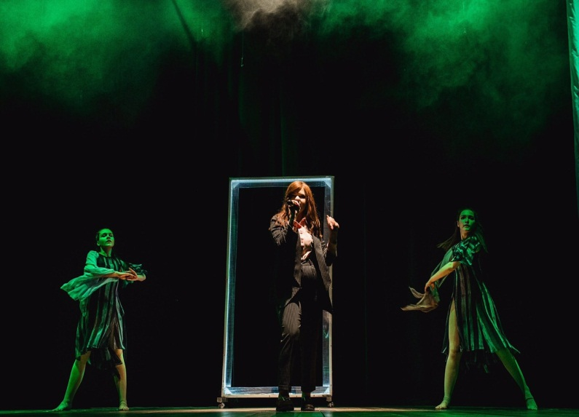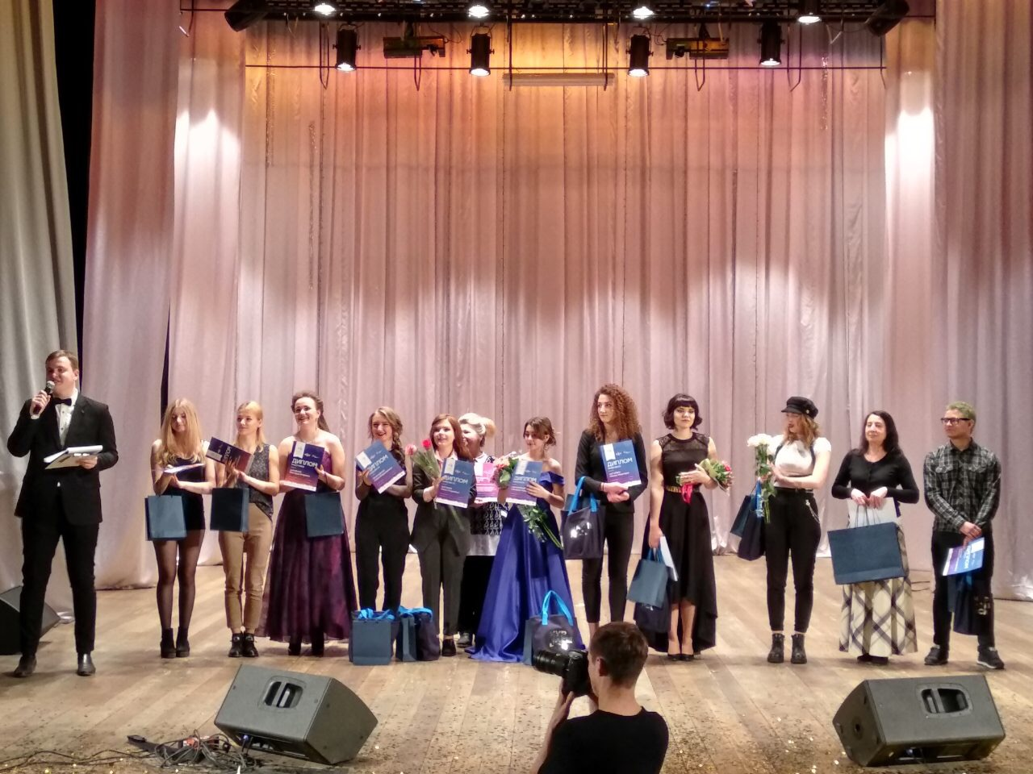
Городской вокальный конкурс «MURMANVISION-2019»

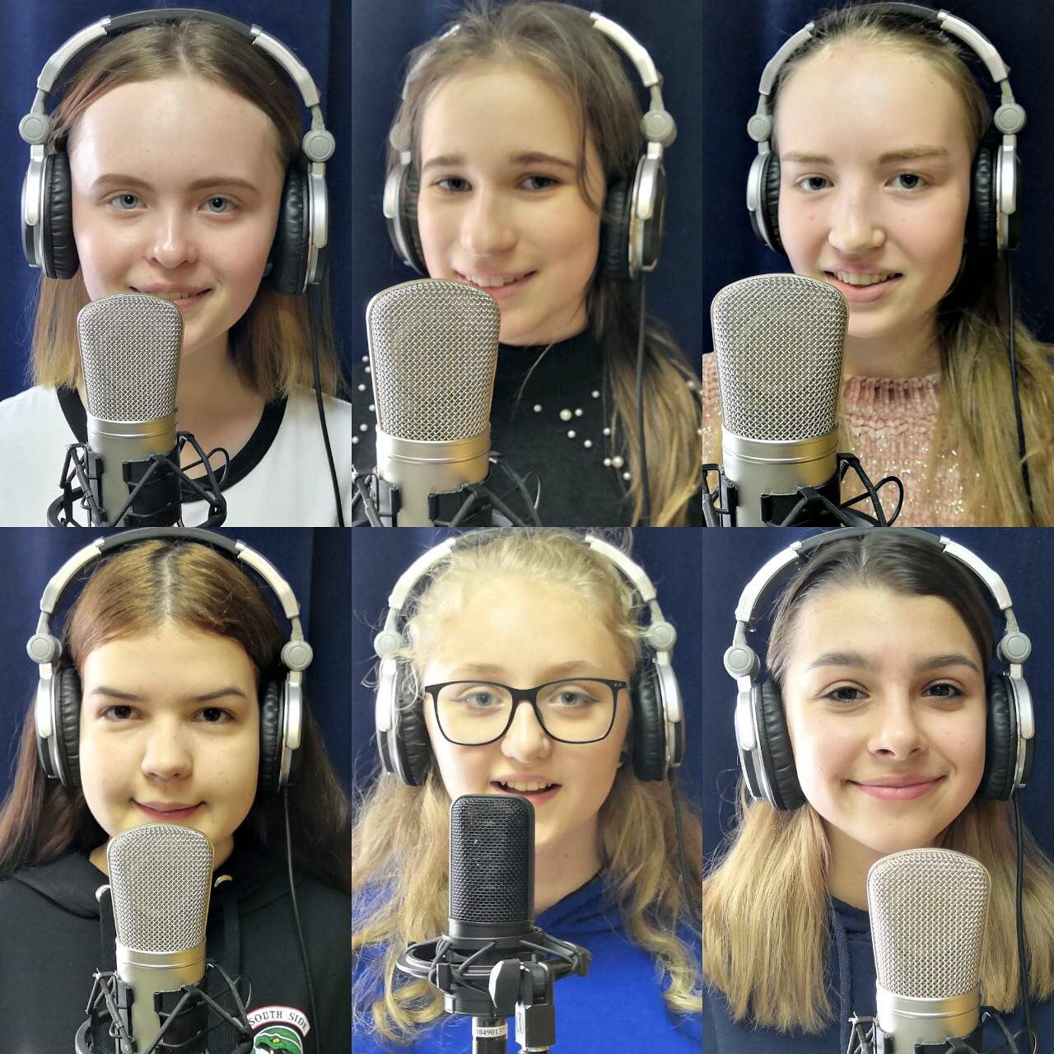
ГРИНЛАНДИЯ 2019
С января по май 2019 года проходил Всероссийский заочный конкурс авторской песни «Гринландия» им. И.Д. Кобзона, в котором принял участие Образцовый детский коллектив «Вокальный ансамбль «Фантазия», автором слов и музыки является руководитель ансамбля Воронович Ольга Евгеньевна с произведением «Мир поет» и прошли успешно все этапы конкурса. Получили положительные отзывы и поддержку слушателей и по итогам интернет голосования стали победителями и удостоены Дипломом и приглашением на очный Всероссийский конкурс «Гринландия».

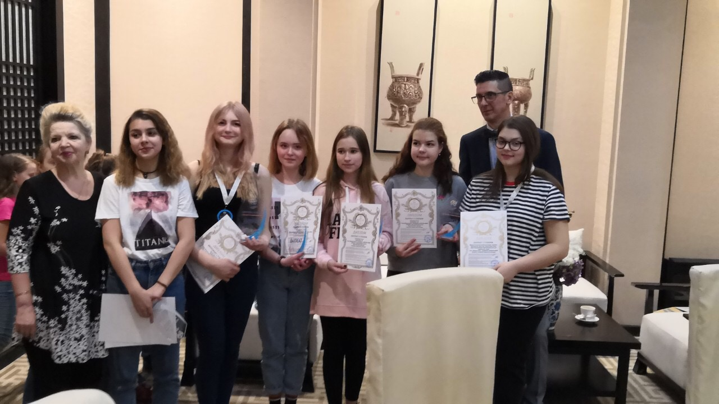
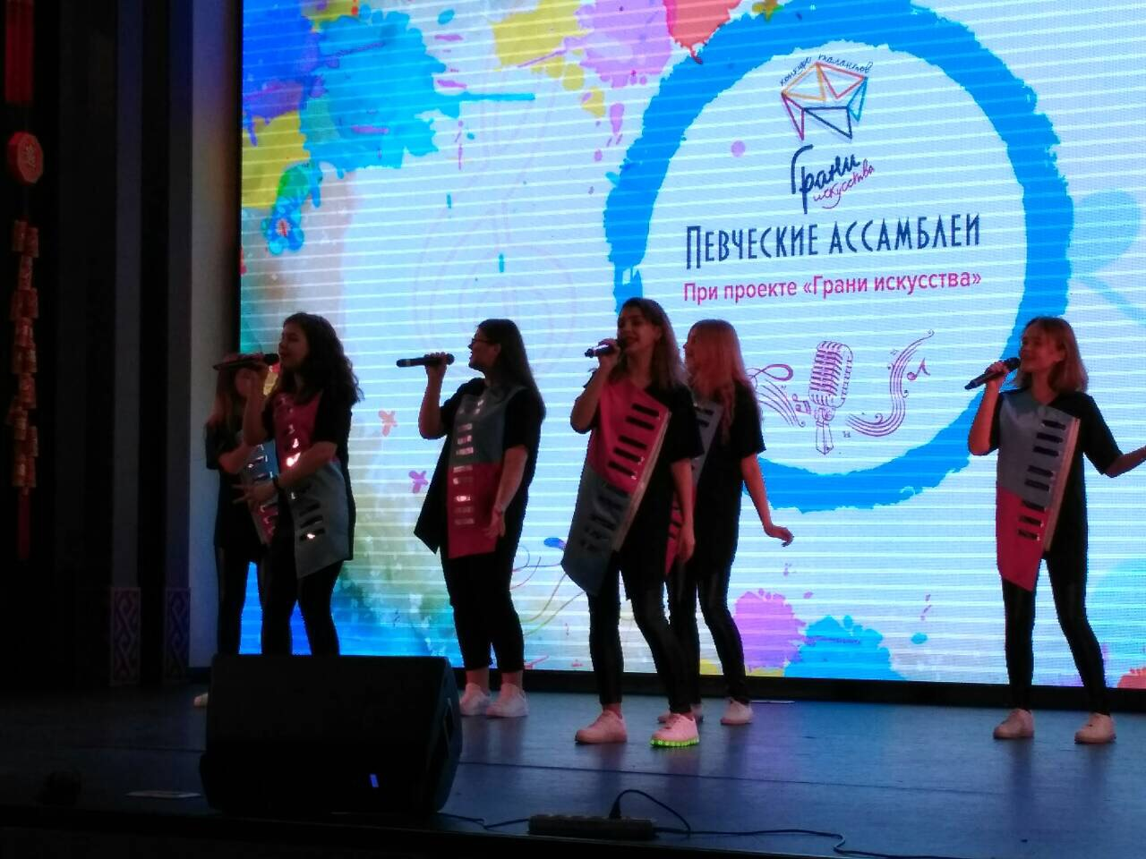
Международный конкурс «Певческие ассамблеи»
Г.Санкт-Петербург 2019г.

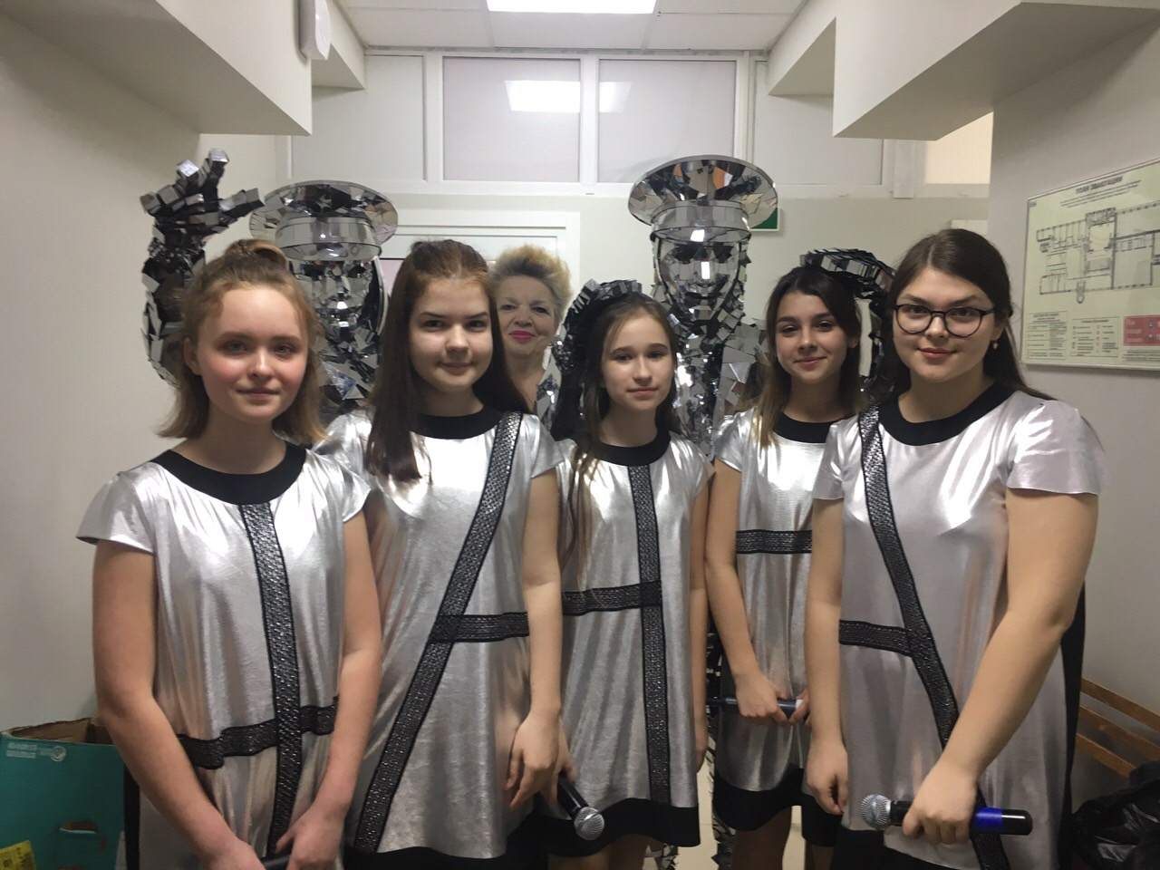
Региональный конкурс «Учитель года-2019».
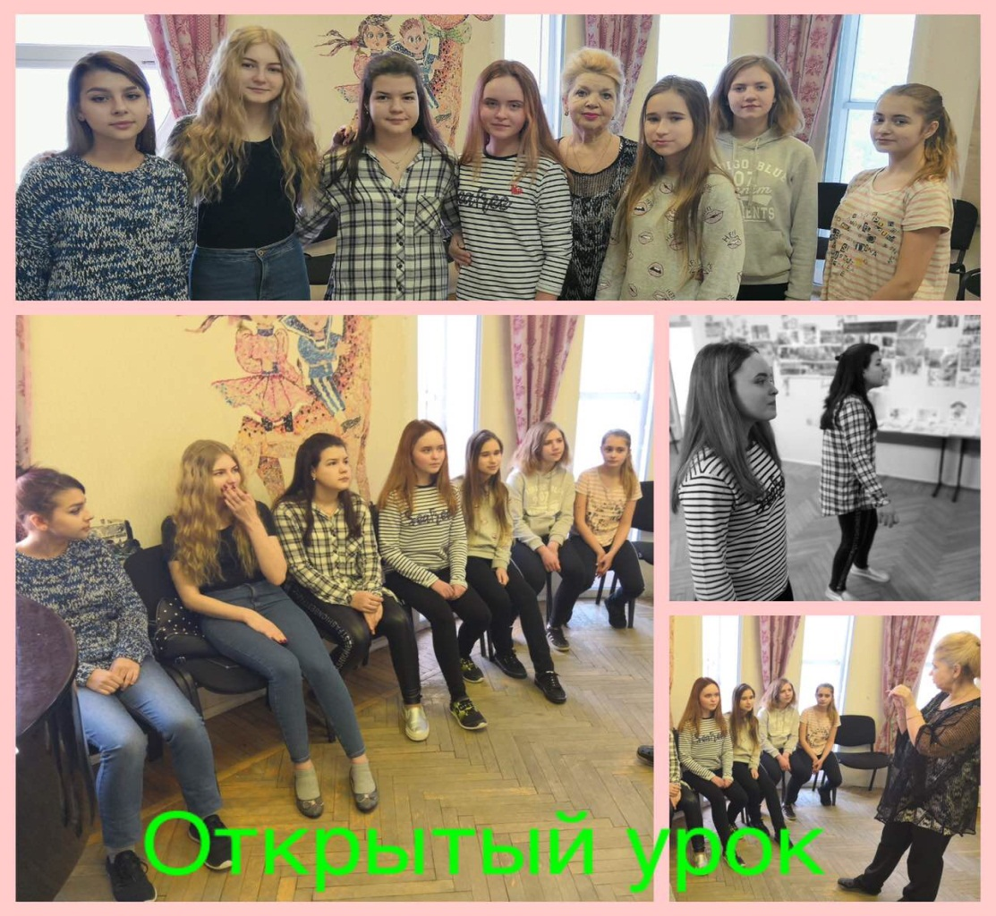
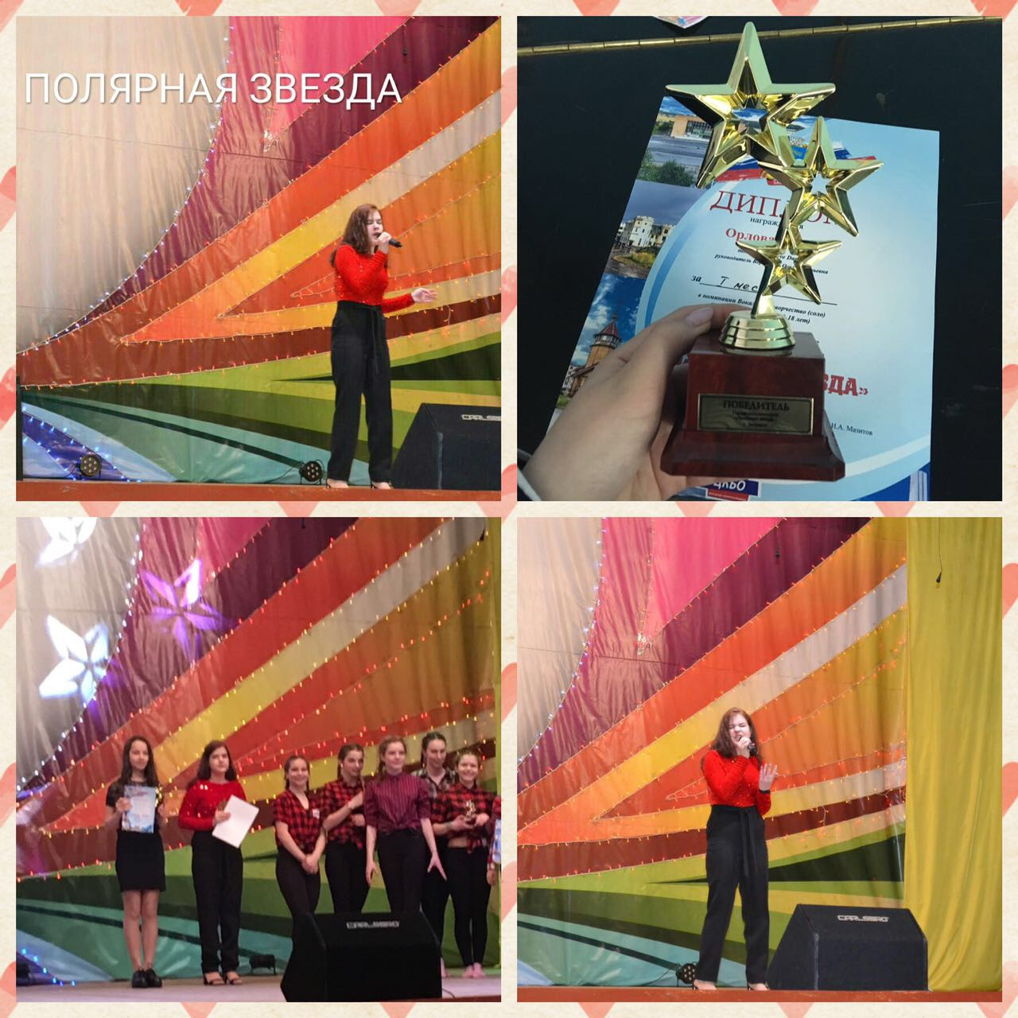
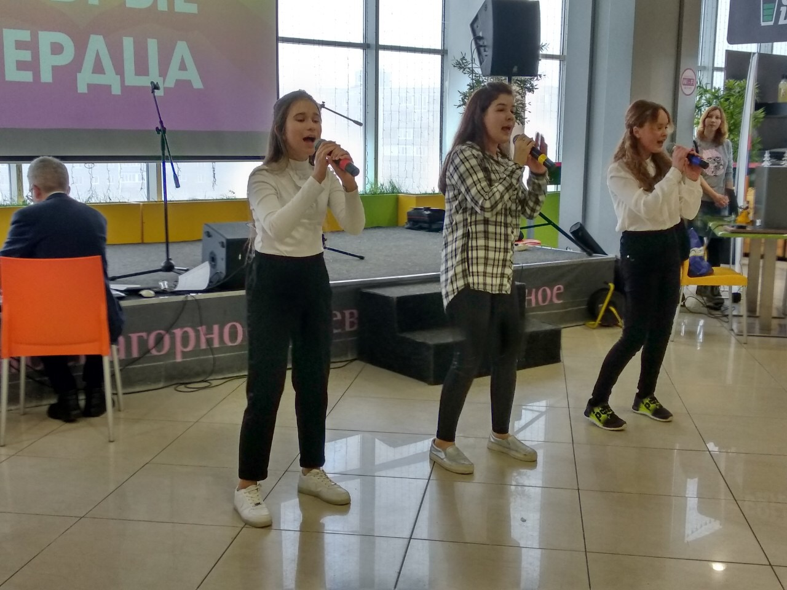
Благотворительный концерт «Добрые сердца».

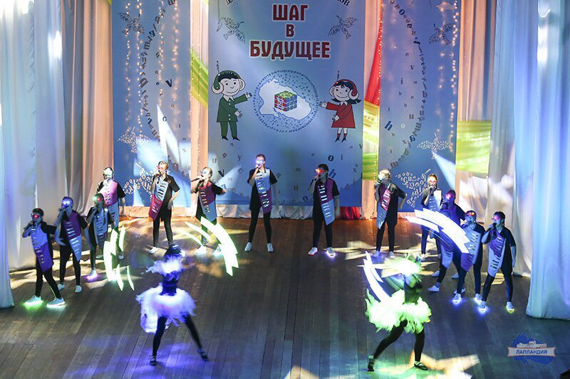
Молодёжный научный форум Северо-Запада России «Шаг в будущее»
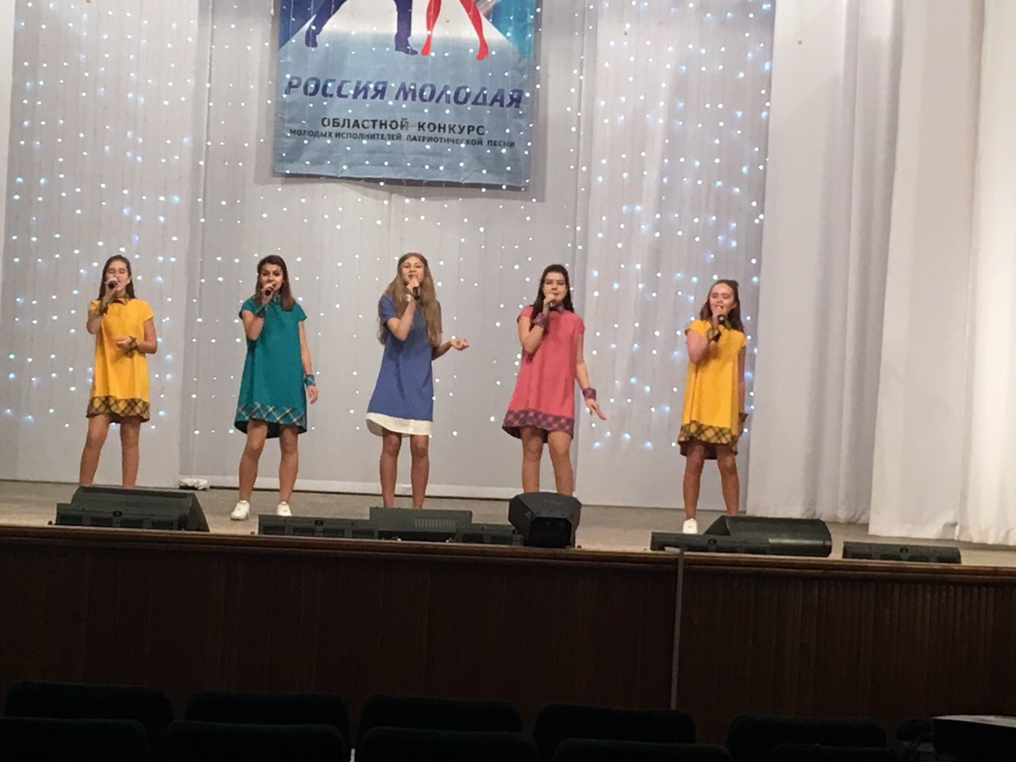
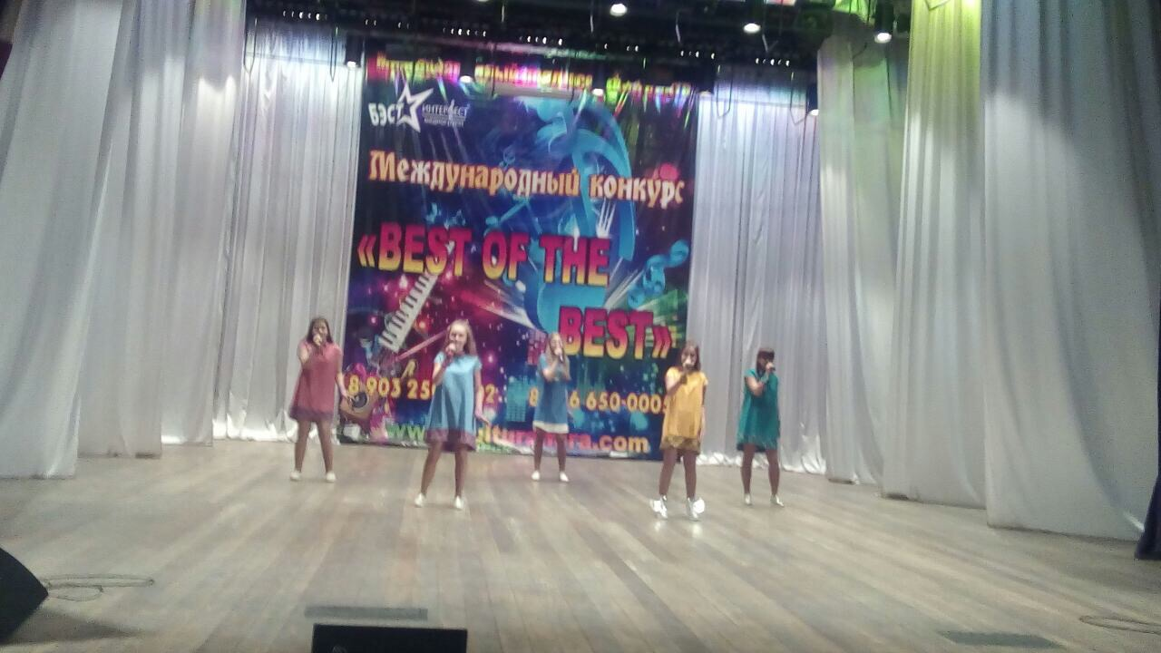

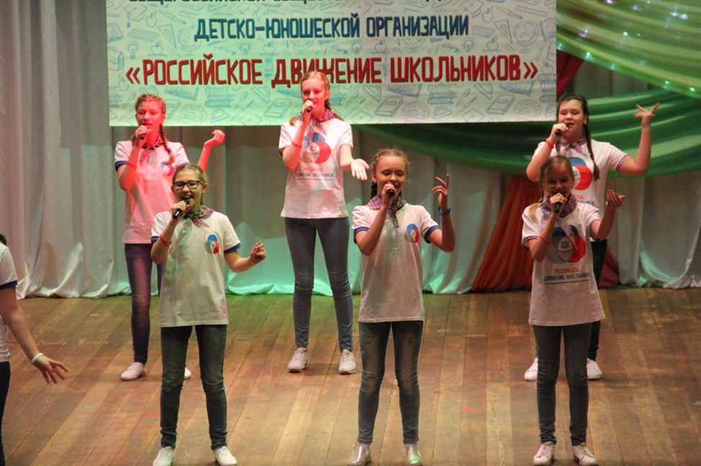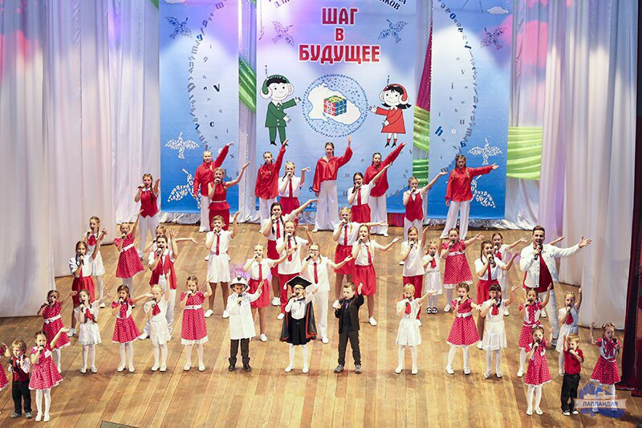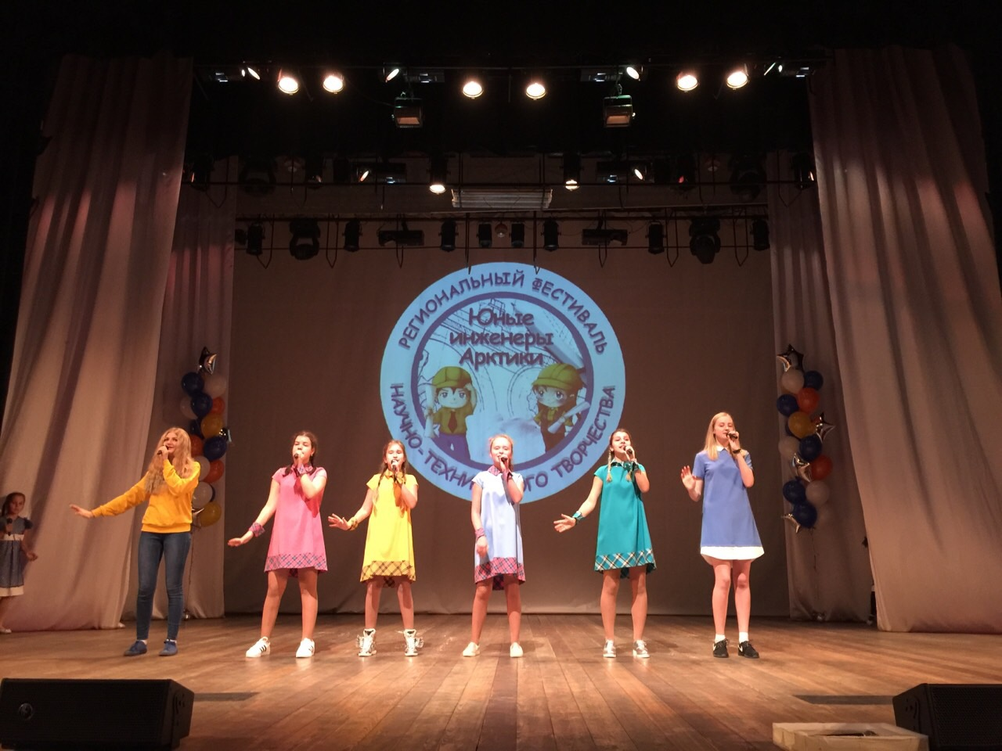
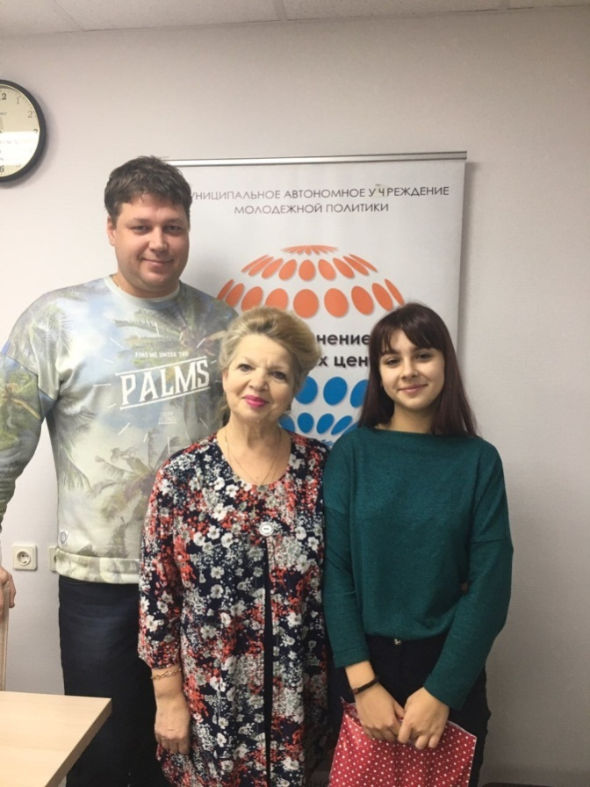
Конкурс «Алло, мы ищем таланты» от
МАУ МП «Объединение молодежных центров».

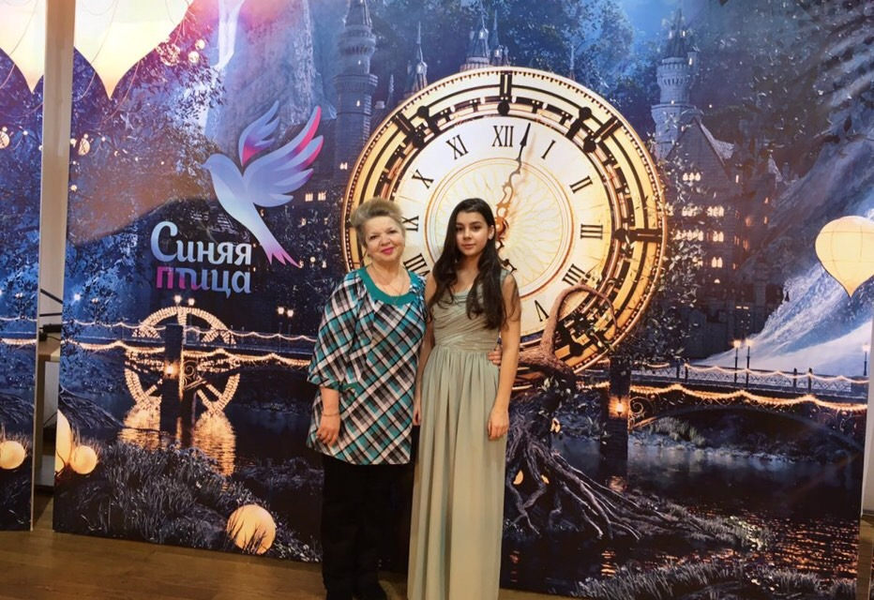
Всероссийский конкурс юных талантов «Синяя птица»

СМИ
12.10.2020 – Вечерний Мурманск «Солистка Мурманского вокального ансамбляТкаченко Эмилия победила на международном конкурсе детского и юношеского творчества «Образцовые белые ночи»
30.10. 2020 - Вечерний Мурманск «Победительницу «Образцовых белых ночей из Мурманска Ткаченко Эмилию награждают онлайн.
06.11.2020 – Вечерний Мурманск «Солистка вокального ансамбля из Мурманска победила в международном конкурсе «Млечный Путь»
06.11.2020 – Аргументя и факты «Солистка вокального ансамбля из Мурманска победила в международном конкурсе «Млечный Путь»
06.11.2020 – Аргументы и факты «Солистка вокального ансамбля из Мурманска Марочкина Дарья победила в международном конкурсе «Млечный Путь»
06.11.2020 – Государственная телерадиокомпания Мурман –«Юная певица Дарья Марочкинаиз Мурманска победила в международном конкурсе «Млечный Путь», который проходил в Ростове- на- Дону.
06.11.2020 – Вечерний Мурманск «С песней на полюс», «Солистка Мурманского вокального ансамбляТкаченко Эмилия победила на международном конкурсе детского и юношеского творчества «Образцовые белые ночи»
06.11.2020 – Арктик- ТВ РФ, г.Мурманск. «Лапландии 35». Репортаж участников ансамбля «Фантазия»
Январь 2021 – «Россия1», «Мурман», информационные связи, ВК-новости «Запоярные педагоги стали победителями и призерами всероссийского конкурса «Вектор 2020» Всероссийский конкурс лучших образовательных программ и моделей индивидуальных учебных планов для обучающихся 5-11 классов региональных центров выявления и поддержки одаренных детей
14.01.21 – ГТТРК «Мурман» , репортаж и открытое занятие ансамбля «Фантазия»
https://m.vk.com/wall-102426513_2756#actions (СМИ. Ткаченко Эмилия. Победитель «Образцовые белые ночи»)
https://m.vk.com/wall-102426513_3095#actions (СМИ. Всероссийского конкурса "Вектор-2020")
https://m.vk.com/wall-102426513_2637#actions (СМИ. Андрей Чибис поздравил молодежь Мурманской области с праздником)

